INTRODUCCIÓN
El programa de pausas activas es creado para aportar al bienestar de los colaboradores y contratistas de GOLD SERVICE haciendo un hincapié en la importancia del autocuidado, construyendo hábitos saludables tanto en la vida laboral como en la personal y de forma paralela previniendo cualquier tipo de enfermedad profesional, ausentismo y absentismo. Generando un espacio laboral competitivo y eficaz.

OBJETIVO
Establecer un programa de pausas activas el cual genere conciencia de hábitos saludables y de autocuidado, en pro a una filosofía de prevención de cualquier aspecto negativo que pueda afectar la salud de los colaboradores de GOLD SERVICE.

ALCANCE
Este programa es aplicable en toda la organización y a cada uno de los empleados y/o contratistas, siendo la prevención la principal característica del mismo.

DEFINICIONES
- Pausas activas: Son descansos dentro de la jornada laboral, la cual tiene por objeto la reactivación de los músculos y articulaciones que son afectadas por el rigor de la labor, por medio de ejercicios especiales los cuales se deben hacer continuamente según la labor desempeñada.
- Estiramiento: El estiramiento hace referencia a la práctica de ejercicios suaves y mantenidos para preparar los músculos para un mayor esfuerzo y para aumentar el rango de movimiento en las articulaciones. Es el alargamiento del músculo más allá de la longitud que tiene en su posición de reposo.
- Actividades lúdicas: Es una actividad que proporciona placer gozo o satisfacción, con movimientos suaves sin producir cansancio, y que al contrario se genera una distensión mental y física.
- Actividad de habilidad mental: Son actividades que se enfocan en la distensión mental, por medio de ejercicios mentales dirigidos especialmente son realizados en grupo.

DESPLIEGUE DEL PROGRAMA

METODOLOGÍA
El programa se desarrollará dos veces al día una en la mañana y otra en la tarde, en las instalaciones de GOLD SERVICE entre las 10:30 y las 3:30, de modo que la actividad se desarrolle en máximo 7 minutos .
Será registrado diariamente por medio del formato registro de pausas activas, y se revisará mensualmente por los jefes de personal.

ESTRATEGIAS
- A cada colaborador se le dará una herramienta que le indique cual es la postura adecuada en el puesto de trabajo.
- Todo colaborador está en la obligación de apoyar el programa de pausas activas de manera que haga parte de la inducción de la empresa la divulgación del programa.
- El departamento del SIG está abierto a recibir propuestas de rutinas de trabajo

RUTINAS DE PAUSAS ACTIVAS

RUTINA 1: ESTIRAMIENTOS
El estiramiento está enfocado hacia el trabajo muscular de tensión y distensión, porque cuando un músculo se relaja otro, su antagonista se contrae.
Cada una de estas posturas las sostenemos por 15 segundos. Si la persona siente la necesidad de repetir nuevamente una postura lo puede hacer.
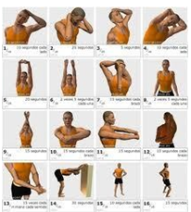
La rutina para personas que trabajan de pie (con manejo de cargas) o sentadas (ya sea en oficina o trabajo repetitivo). Cada uno de los ejercicios se sostiene por espacio de 10 a 15 segundos.

RUTINA 2: MOVIMIENTO ARTICULAR
Esta rutina ayuda a ejercitar todas las articulaciones. Los movimientos que podemos realizar son flexión, extensión, abducción y aducción. Cada movimiento se puede repetir 6 veces
MOVIMIENTO DE CABEZA
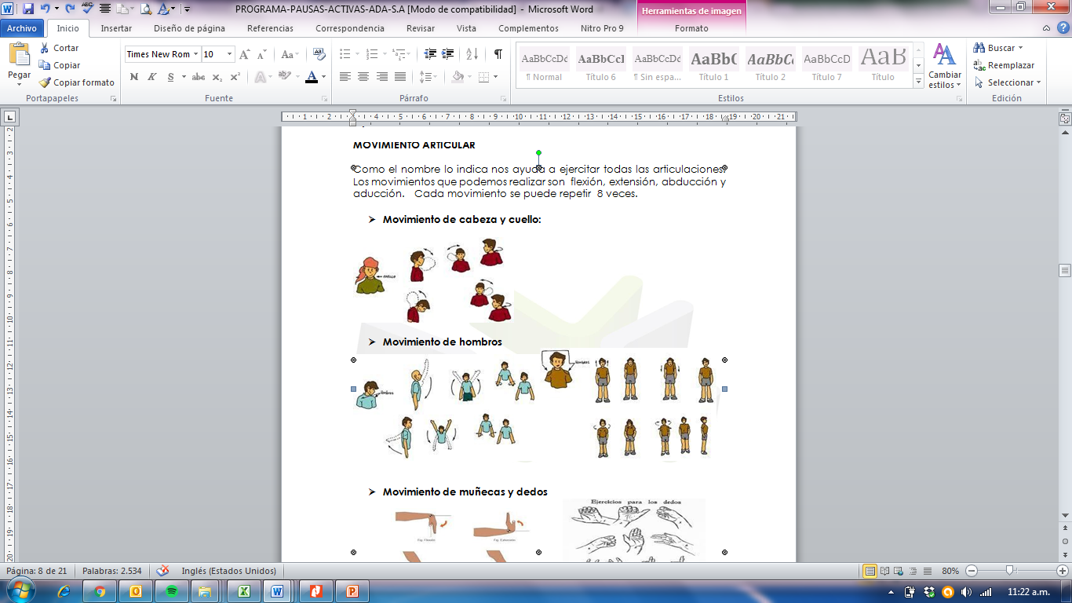
- MOVIMIENTO DE MUÑECAS Y DEDOS
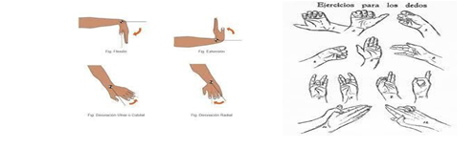
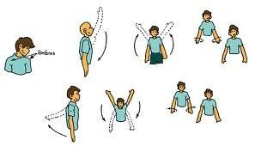
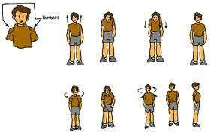
- MOVIMIENTO DE HOMBROS

- MOVIMIENTO DE CADERA
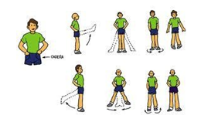
- MOVIMIENTO FORTALECIMIENTO DE RODILLA
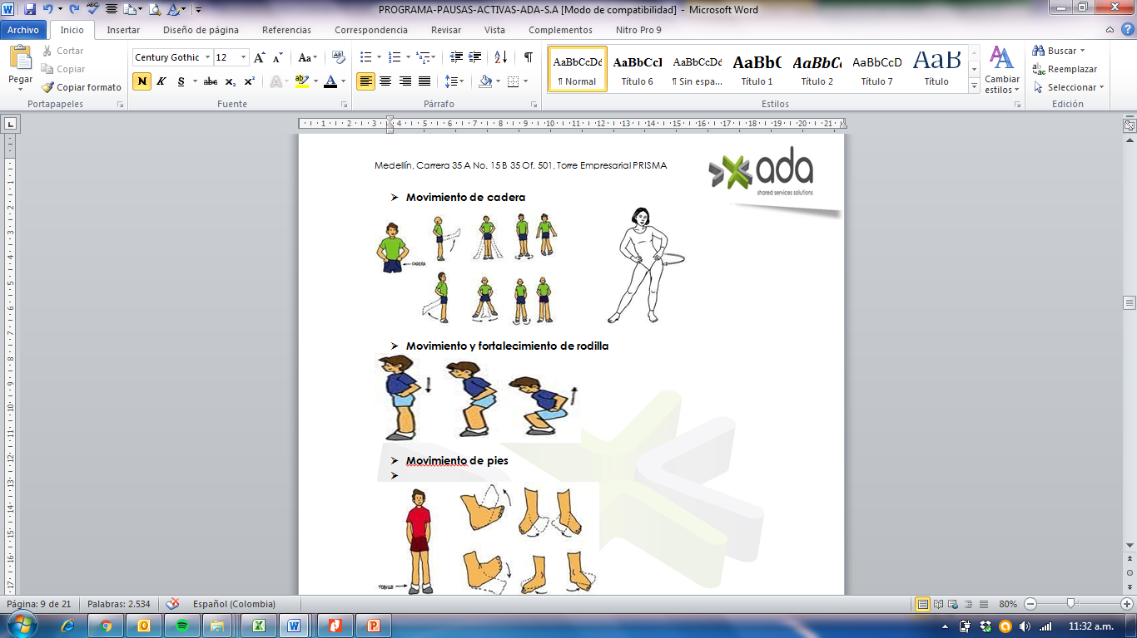
- MOVIMIENTO DE PIES

RUTINA 3 PUESTO DE TRABAJO
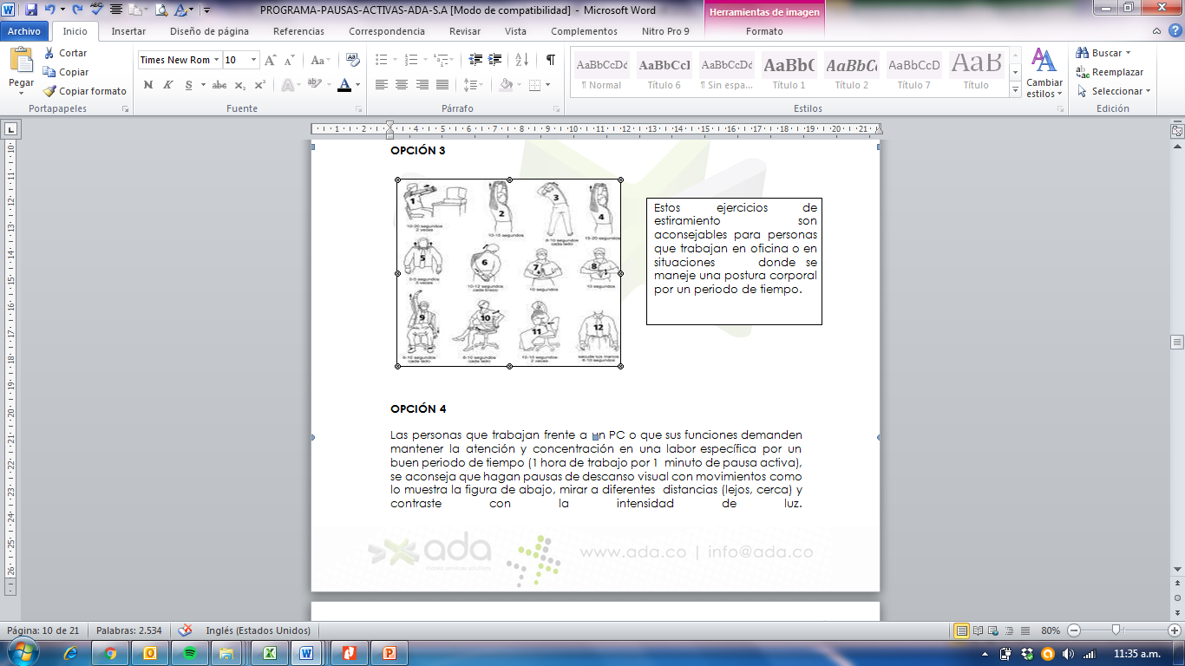

RUTINA 4 OJOS
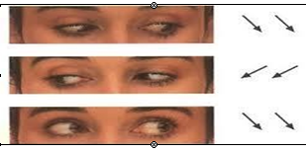

EVALUACIÓN DEL PROGRAMA
El programa se evaluará por medio de un seguimiento mensual de actividades cumplidas sobre actividades planeadas.
$indicador de cumplimiento =\frac{número de actividades ejecutadas del programa de pausas activas }{número de actividades planeadas del programa de pausas activas }x 100$

DOCUMENTOS ASOCIADOS
- REGISTRO DE PAUSAS ACTIVAS

ANEXOS
ANEXO 1
POSTURAS ADECUADAS FRENTE AL COMPUTADOR
